DÂNG HƯƠNG TƯỞNG NIỆM CÁC ANH HÙNG LIỆT SỸ,
THAM DỰ ĐẠI HỘI ĐẠI BIỂU PHỤ NỮ PHƯỜNG PHÚC LA LẦN THỨ VI, NHIỆM KỲ 2021-2026
Thực hiện kế hoạch số 18/KH- BTV ngày 20/10/2020 của BTV Hội LHPN quận Hà Đông về tổ chức Đại hội phụ nữ cơ sở tiến tới Đại hội Đại biểu phụ nữ quận Hà Đông nhiệm kỳ 2021-2026. Ban chấp hành Hội LHPN phường Phúc La tổ chức Đại hội đại biểu phụ nữ phường, nhiệm kỳ 2021-2026. BGH nhà trường và đội văn nghệ trường mầm non Sơn Ca tham gia dâng hương tưởng niệm các anh hùng liệt sỹ, biểu diễn văn nghệ phục vụ hội nghị.
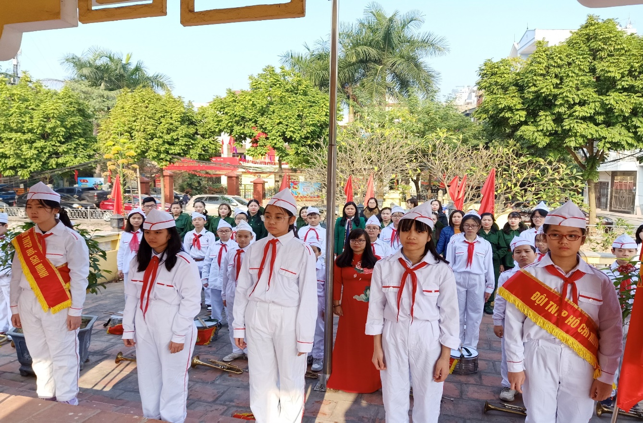
Hình ảnh: Nghi thức chào cờ tại nghĩa trang liệt sỹ phường Phúc La
Sau khi nghi lễ chào cờ, một phút tưởng niệm các anh hùng liệt sỹ đã hy sinh vì nền độc lập tự do của Tổ quốc. Giây phút chào cờ thiêng liêng tạo nên không khí thành kính, trầm lắng lòng người, khắc ghi công lao của các anh hùng liệt sỹ, sự hy sinh của các liệt sỹ là bài học không bao giờ quên của các thế hệ trẻ. Nhắc nhở mỗi thế hệ của ngày hôm nay phải luôn luôn uống nước nhớ nguồn, phấn đấu học tập và rèn luyện để góp phần xây dựng quê hương và bảo vệ đất nước.
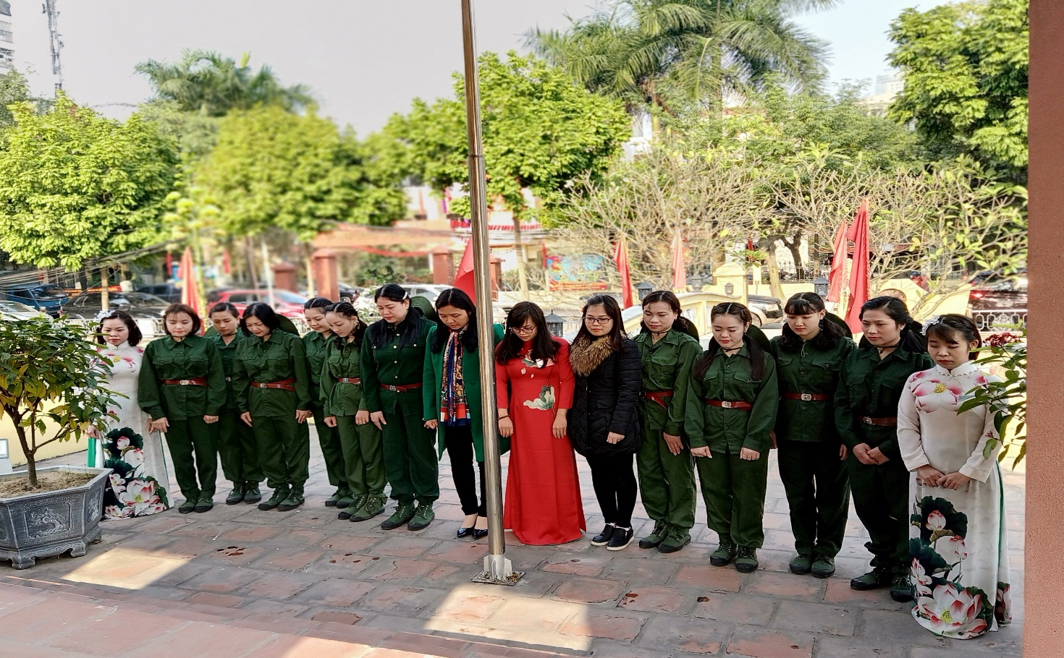
Hình ảnh: Tưởng niệm tại nghĩa trang liệt sỹ phường Phúc La
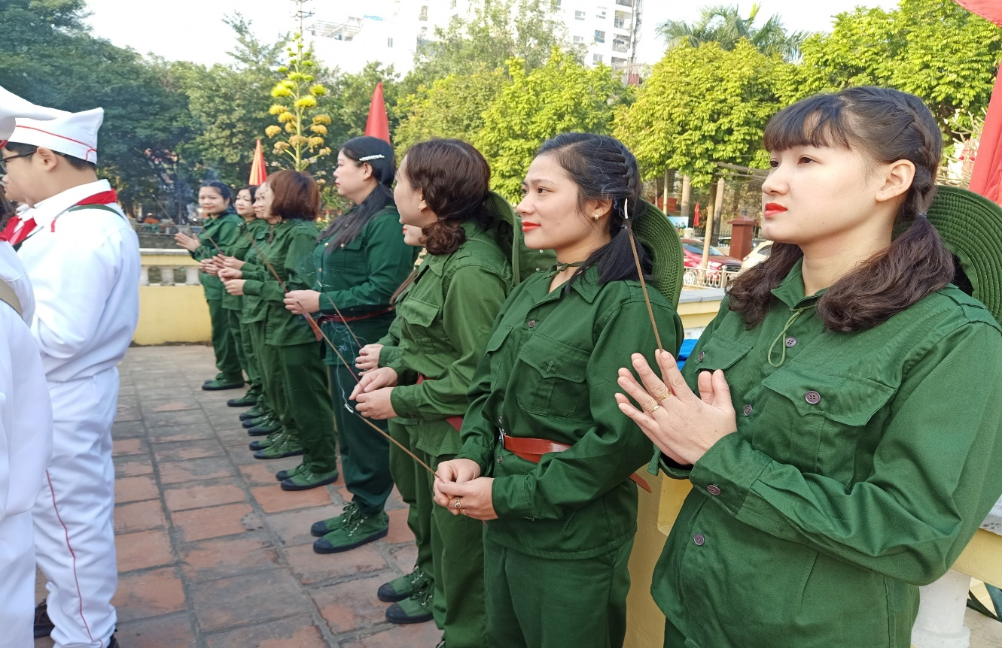
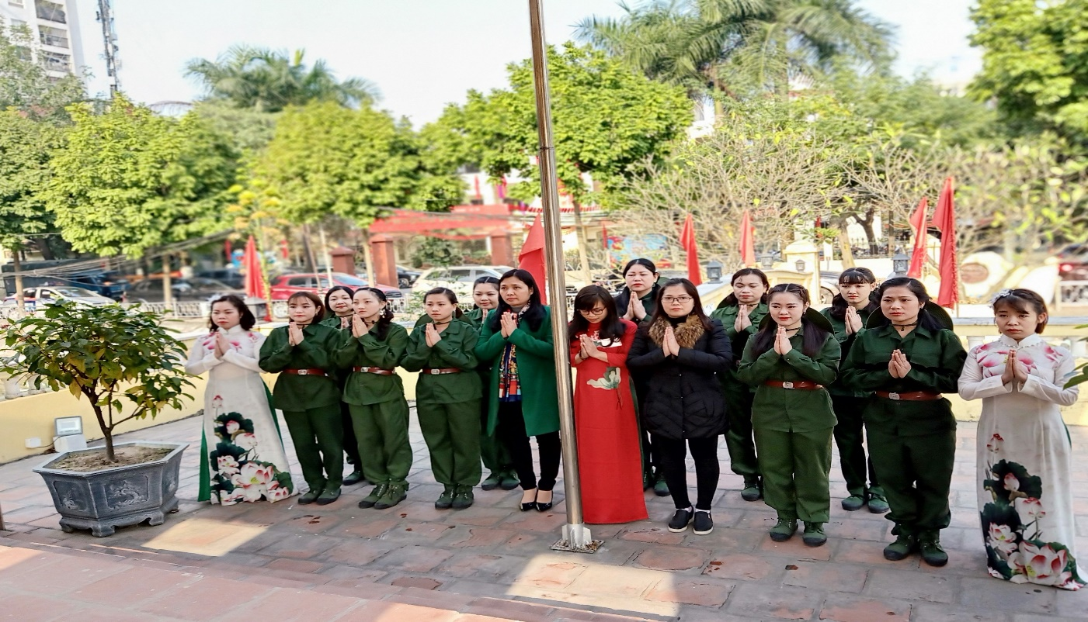Hình ảnh: BGH và đội văn nghệ tại nghĩa trang liệt sỹ phường Phúc La
Đến dâng hương, dâng hoa trước tượng đài anh hùng liệt sỹ, Ban giám hiệu nhà trường và các đồng chí giáo viên đã thắp những nén hương thơm bày tỏ lòng thành kính, biết ơn sự hy sinh của các anh hùng, liệt sỹ đã có công lớn vì sự nghiệp giải phóng dân tộc.
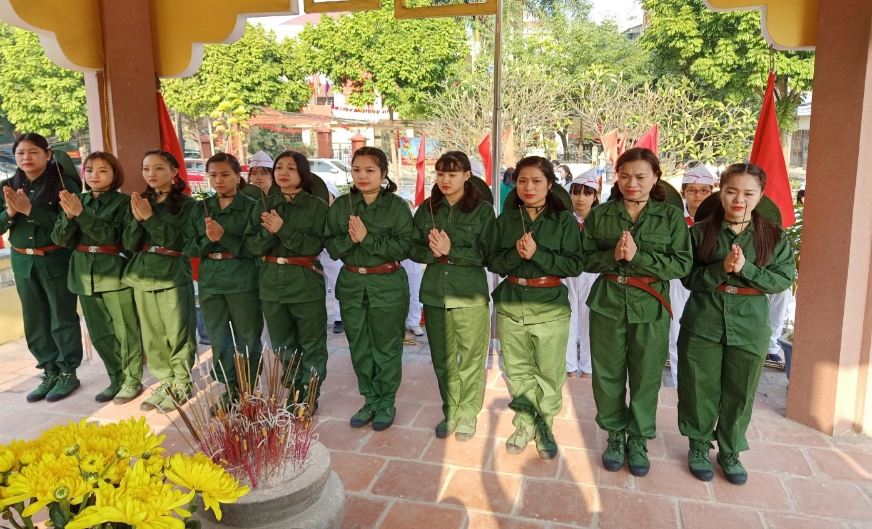
Hình ảnh: Đội văn nghệ tại nghĩa trang liệt sỹ phường Phúc La
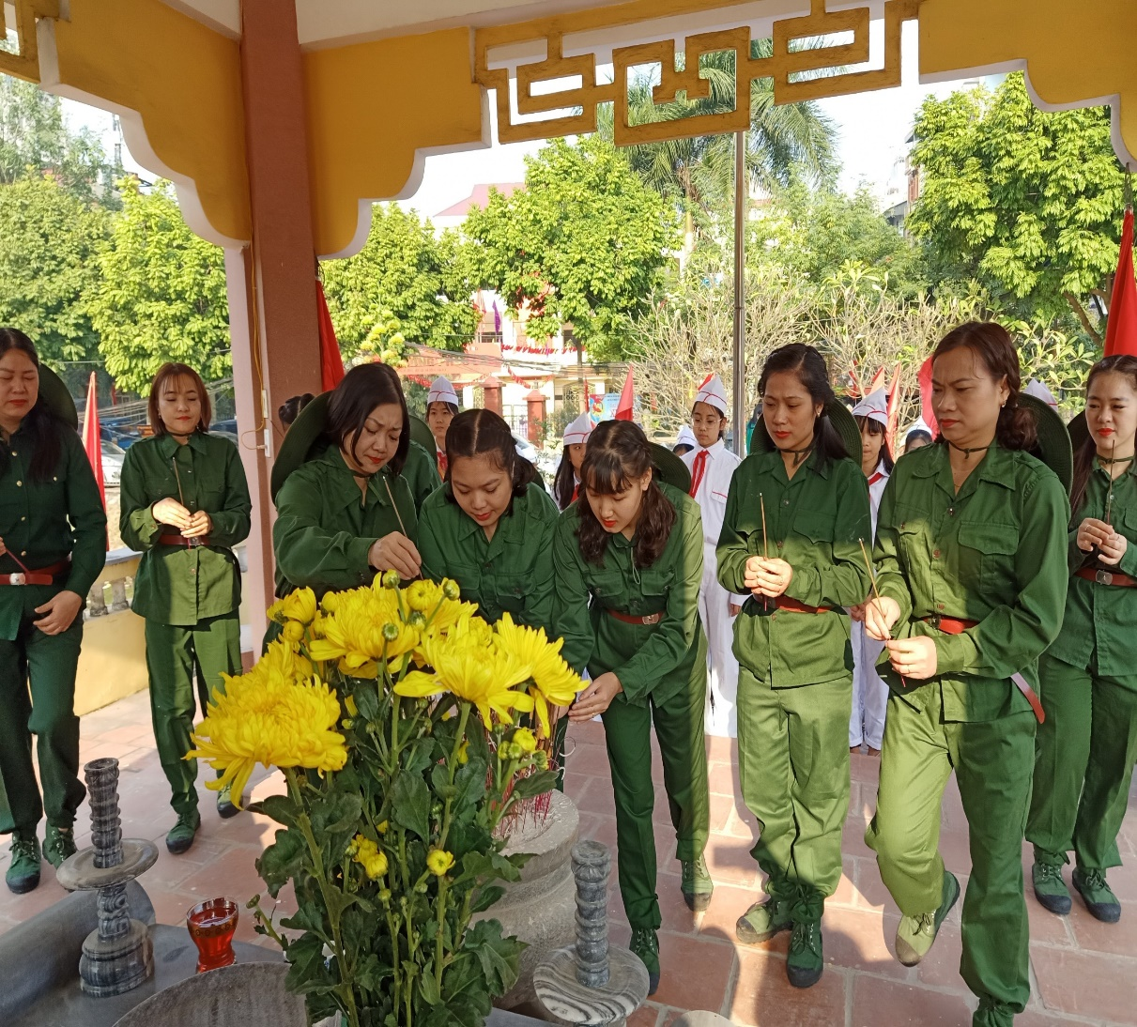
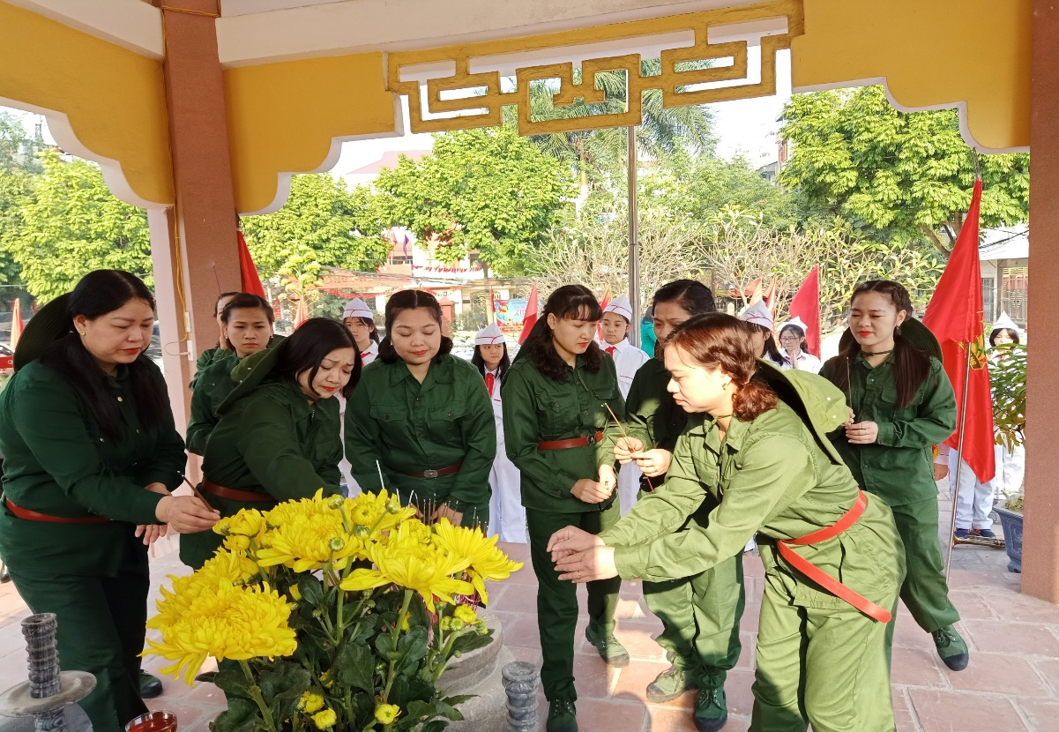
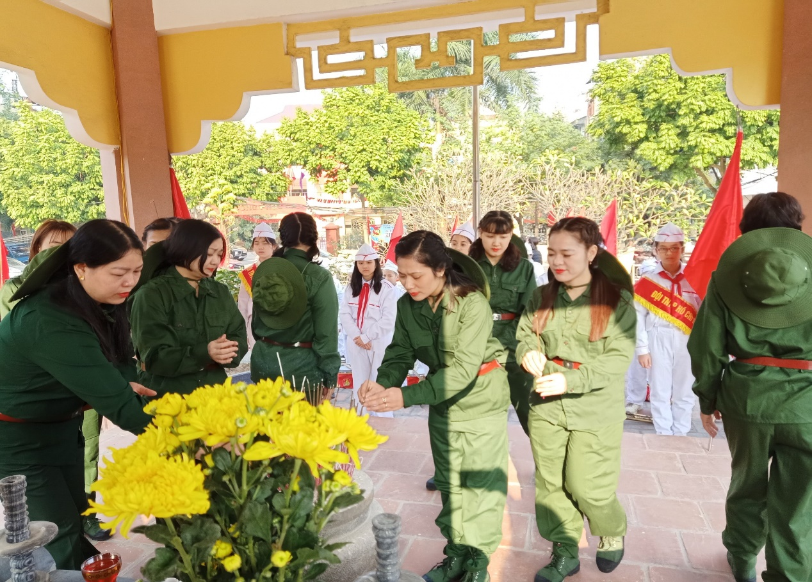
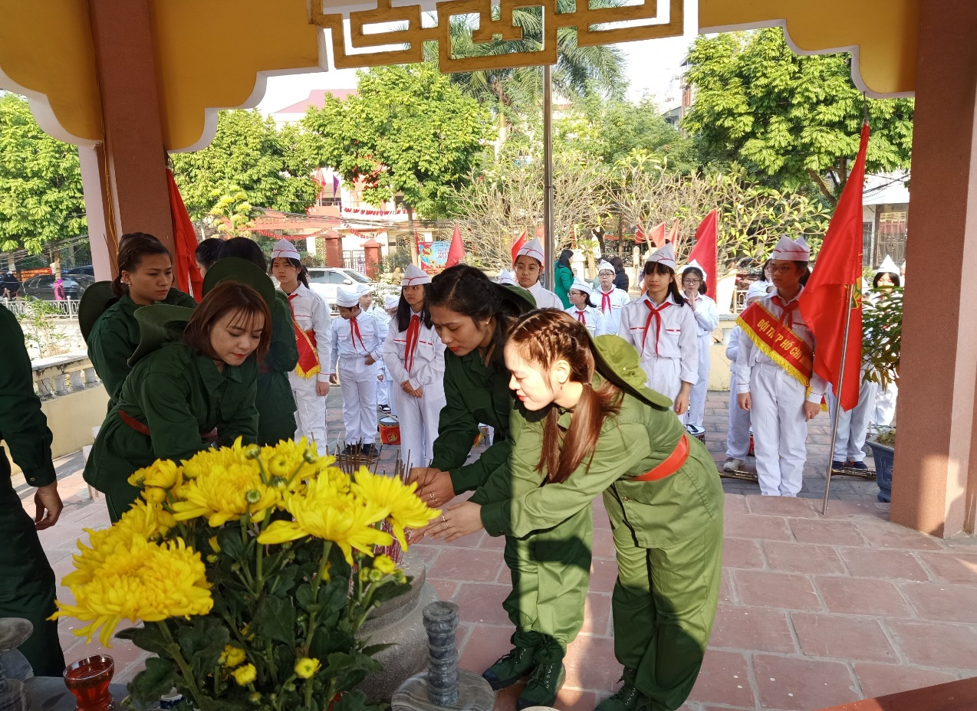
Hình ảnh: Đội văn nghệ tại nghĩa trang liệt sỹ phường Phúc La
Ngày hôm nay sống trong thời bình, chúng ta luôn ghi nhớ công ơn của lớp lớp cha ông, đã hy sinh xương máu của mình để bảo vệ nền độc lập của Tổ quốc. Xin đời đời ghi nhớ công ơn các anh hùng liệt sỹ, thương bệnh binh, thế hệ trẻ chúng tôi nguyện luôn cố gắng hết mình để học tập và làm việc góp công sức nhỏ bé của mình cho quê hương đất nước.
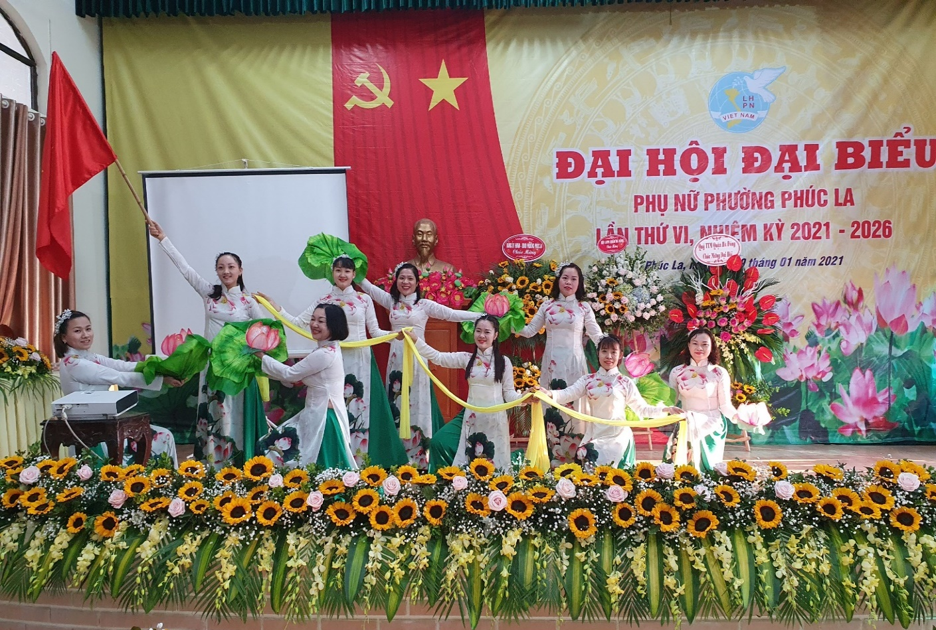
Hình ảnh: Đội văn nghệ với bài hát múa Dấu chân phía trước
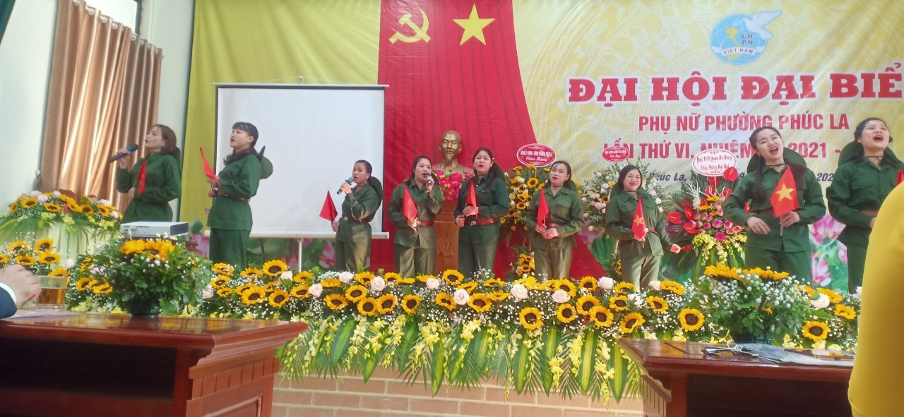
Hình ảnh: Đội văn nghệ hát bài Đường tàu mùa xuân.
.

